Министерство образования Республики Беларусь
Учреждение образования
БЕЛОРУССКИЙ ГОСУДАРСТВЕННЫЙ УНИВЕРСИТЕТ
ИНФОРМАТИКИ И РАДИОЭЛЕКТРОНИКИ

Факультет информационных технологий и управления
Кафедра интеллектуальных информационных систем
Дисциплина: Общая теория интеллектуальных систем

Отчёт по лабораторной работе №4
ПОСТРОЕНИЕ И АНАЛИЗ КОГНИТИВНОЙ КАРТЫ

Выполнил студент гр. 521703 М.Д. Пальчевский
Проверил преподаватель-стажер к. ИИТ М.А. Каптилович

Минск 2026
Цель работы: построить когнитивную карту для выбранной системы, определить характер и силу влияния между её факторами (критериями), обосновать положительные и отрицательные связи и предложить пути уменьшения отрицательных влияний.
Выбранная система: Система для приготовления барбекю (бытовой гриль).
1. Построение когнитивной карты
Когнитивная карта — это ориентированный знаковый взвешенный граф G = (V, E, W). Вершины V — концепты (факторы, критерии системы), дуги E — причинно-следственные влияния одного концепта на другой, вес дуги w ∈ [−1; 1]: знак «+» означает, что рост причины ведёт к росту следствия (положительное влияние), знак «−» — что рост причины ведёт к снижению следствия (отрицательное влияние); модуль w показывает силу влияния.
В качестве концептов взяты критерии, использованные в лабораторных работах №1–3: цена, площадь жарочной поверхности и вес конструкции (ЛР №3); удобство эксплуатации и качество приготовления (ЛР №2); мобильность, теплоёмкость и равномерность жара, безопасность (свойства системы из ЛР №1). Дополнительно введён концепт «Качество материалов и конструкции» (толщина стали, керамика, эмаль, герметичность), который связывает цену системы с её техническими свойствами и без которого карта не отражала бы причин теплоёмкости и веса.
№ | Концепт | Происхождение | Единица / шкала
C1 | Цена | ЛР №3 (K1) | у.е., минимизировать
C2 | Площадь жарочной поверхности | ЛР №3 (K2) | см², максимизировать
C3 | Вес конструкции | ЛР №3 (K3) | кг, минимизировать
C4 | Качество приготовления и вкус | ЛР №2 (K2) | 10-балльная, максимизировать
C5 | Удобство эксплуатации | ЛР №2 (K1) | 10-балльная, максимизировать
C6 | Мобильность | ЛР №1 (свойство системы) | уровень, максимизировать
C7 | Теплоёмкость и равномерность жара | ЛР №1 (свойство системы) | уровень, максимизировать
C8 | Безопасность | ЛР №1 (пожаробезопасность) | уровень, максимизировать
C9 | Качество материалов и конструкции | новый концепт | уровень, максимизировать

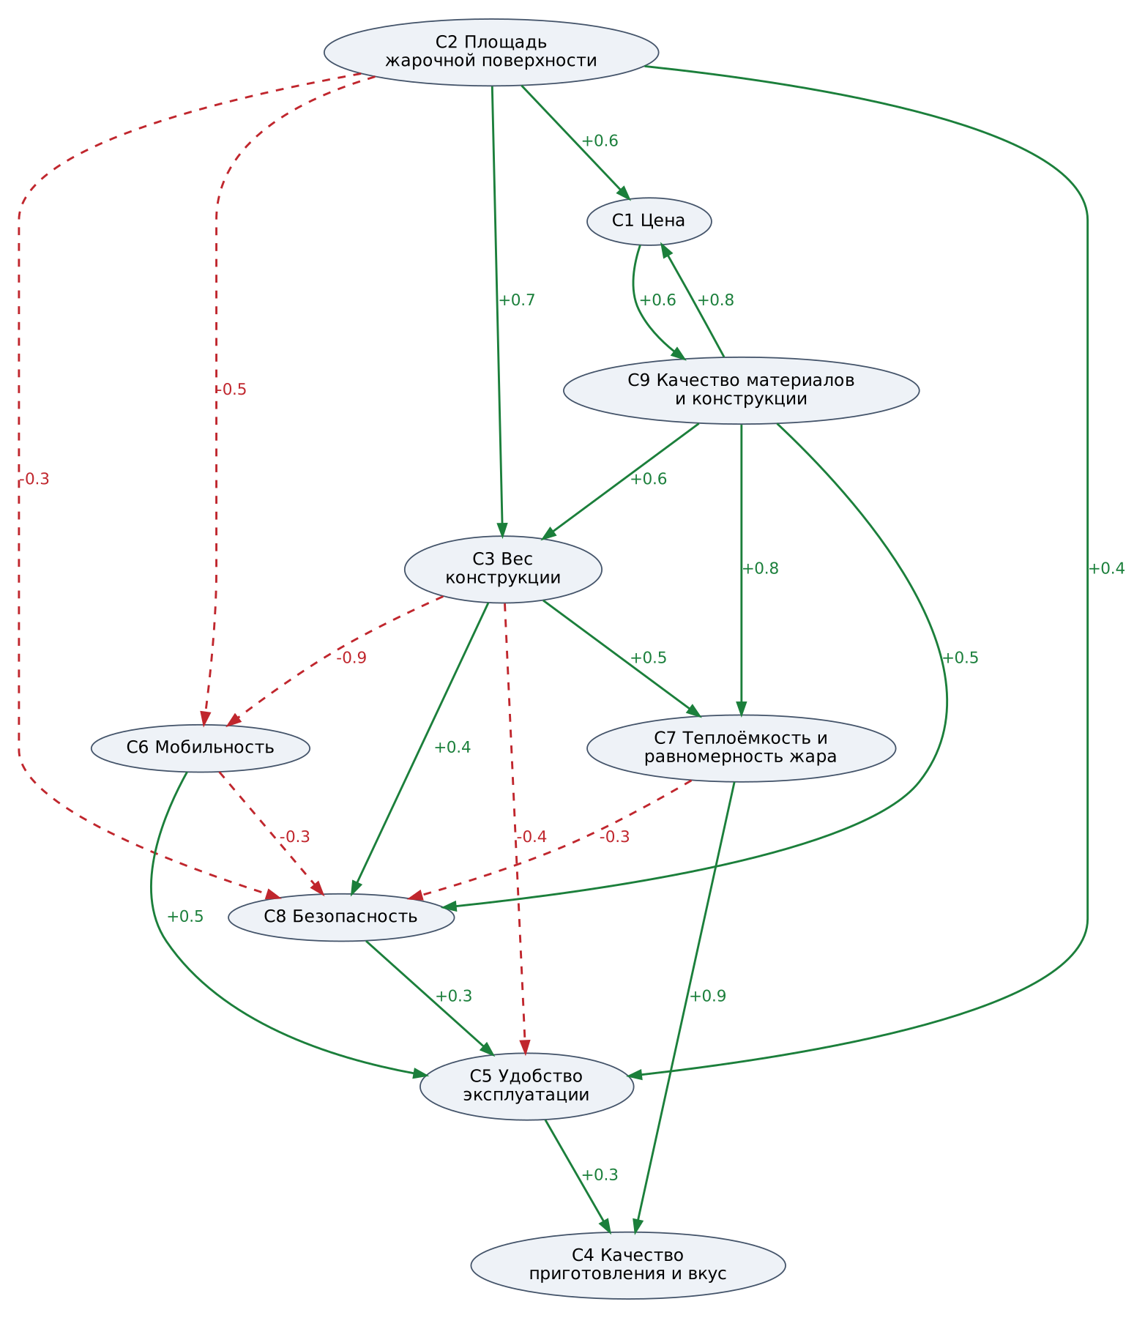
Рисунок 1 — Когнитивная карта системы для приготовления барбекю (зелёная сплошная линия — положительное влияние, красная пунктирная — отрицательное; число на дуге — вес влияния).

2. Матрица смежности (матрица влияний)
Строка матрицы — концепт-причина, столбец — концепт-следствие. Пустая клетка означает отсутствие прямого влияния. Всего в карте 9 концептов и 20 дуг: 14 положительных и 6 отрицательных.
 | C1 | C2 | C3 | C4 | C5 | C6 | C7 | C8 | C9
C1 |  |  |  |  |  |  |  |  | +0.6
C2 | +0.6 |  | +0.7 |  | +0.4 | −0.5 |  | −0.3
C3 |  |  |  |  | −0.4 | −0.9 | +0.5 | +0.4
C4
C5 |  |  |  | +0.3
C6 |  |  |  |  | +0.5 |  |  | −0.3
C7 |  |  |  | +0.9 |  |  |  | −0.3
C8 |  |  |  |  | +0.3
C9 | +0.8 |  | +0.6 |  |  |  | +0.8 | +0.5

3. Определение влияния между факторами
Для каждой дуги карты ниже указано, почему выбран именно такой знак влияния. Для отрицательных связей дополнительно предложены пути уменьшения их влияния.
№ | Причина → Следствие | Вес | Обоснование влияния
1 | C2 Площадь → C1 Цена | +0.6 | Чем больше жарочная поверхность, тем больше металла или керамики, горелок и решёток нужно изготовить, поэтому цена растёт.
2 | C2 Площадь → C3 Вес | +0.7 | Увеличение площади требует более крупного корпуса и крышки, масса конструкции растёт почти пропорционально.
3 | C2 Площадь → C6 Мобильность | −0.5 | Крупный гриль имеет большие габариты, его сложнее перевозить, ставить в багажник и переносить по участку.
4 | C2 Площадь → C5 Удобство | +0.4 | На большой поверхности за один раз готовится больше продуктов, не нужно жарить партиями, поэтому удобство для компании растёт.
5 | C2 Площадь → C8 Безопасность | −0.3 | На большой решётке больше стекающего жира и больше зон открытого пламени, растёт риск вспышек и воспламенения жира.
6 | C3 Вес → C6 Мобильность | −0.9 | Чем тяжелее гриль, тем труднее его переносить и перевозить: мобильность падает.
7 | C3 Вес → C7 Теплоёмкость | +0.5 | Массивный корпус аккумулирует больше тепла и дольше его удерживает, температура распределяется равномернее.
8 | C3 Вес → C8 Безопасность | +0.4 | Тяжёлая конструкция устойчива, её труднее опрокинуть ветром или случайным толчком.
9 | C3 Вес → C5 Удобство | −0.4 | Тяжёлую крышку и решётки неудобно снимать при очистке и загрузке топлива, гриль трудно подвинуть на новое место.
10 | C9 Качество материалов → C1 Цена | +0.8 | Толстая сталь, эмаль, нержавейка и керамика стоят дороже дешёвого тонкого металла.
11 | C9 Качество материалов → C3 Вес | +0.6 | Толстостенные и керамические детали тяжелее тонких штампованных.
12 | C9 Качество материалов → C7 Теплоёмкость | +0.8 | Качественные материалы и плотные стыки лучше держат тепло, меньше его теряют и не деформируются от нагрева.
13 | C9 Качество материалов → C8 Безопасность | +0.5 | Коррозионно-стойкий каркас не разрушается со временем, не прогорает и сохраняет изоляцию очага горения.
14 | C1 Цена → C9 Качество материалов | +0.6 | Больший бюджет позволяет производителю применять лучшие материалы и точнее изготавливать детали.
15 | C7 Теплоёмкость → C4 Качество приготовления | +0.9 | Стабильная температура и равномерный жар — главное условие хорошей прожарки, копчения и вкуса блюда.
16 | C7 Теплоёмкость → C8 Безопасность | −0.3 | Сильно нагретый массивный корпус дольше остаётся горячим после приготовления, повышается риск ожога и возгорания рядом лежащих предметов.
17 | C6 Мобильность → C5 Удобство | +0.5 | Лёгкий и компактный гриль проще убрать, перевезти, переставить под ветер или в тень.
18 | C6 Мобильность → C8 Безопасность | −0.3 | Лёгкий переносной гриль имеет небольшую опорную базу и менее устойчив, чем стационарный.
19 | C8 Безопасность → C5 Удобство | +0.3 | Пользователю удобнее работать с грилем, когда не нужно опасаться ожога, опрокидывания и вспышек жира.
20 | C5 Удобство → C4 Качество приготовления | +0.3 | Когда удобно регулировать заслонки, переворачивать продукты и следить за температурой, пользователь точнее соблюдает режим готовки.

3.1. Пути уменьшения отрицательных влияний
Отрицательные связи карты (шесть дуг) отражают конфликты между критериями. Ни одно из них нельзя устранить полностью, но влияние можно ослабить конструктивными решениями; ниже они приведены в порядке убывания силы связи.
● C3 → C6 (Вес → Мобильность, −0.9): Установить колёса и транспортировочные ручки, использовать облегчённые материалы (алюминиевое литьё, тонкая эмалированная сталь), сделать корпус разборным, предусмотреть чехол для переноски.
● C2 → C6 (Площадь → Мобильность, −0.5): Выбирать складные или разборные модели, ножки-трансформеры, колёса и ручки для перекатывания, модульную конструкцию (отдельные секции решётки).
● C3 → C5 (Вес → Удобство, −0.4): Применить шарнирную крышку с противовесом или пружиной, съёмные решётки с ручками, выдвижной зольник, подъёмник решётки с регулировкой высоты.
● C2 → C8 (Площадь → Безопасность, −0.3): Ввести зоны прямого и непрямого нагрева, жировой поддон и крышку, ограничивающую доступ кислорода при вспышке; не заполнять решётку полностью жирными продуктами.
● C7 → C8 (Теплоёмкость → Безопасность, −0.3): Сделать двойные стенки и термоизоляцию корпуса, ручки из термостойкого пластика или дерева, боковые столики, зону безопасного отступа вокруг гриля; использовать термометр, показывающий остаточный нагрев.
● C6 → C8 (Мобильность → Безопасность, −0.3): Расширить опорную базу, применять фиксируемые колёса, ножки с блокировкой и регулируемой высотой, устанавливать гриль на ровную негорючую площадку.
3.2. Подробный разбор влияния двух факторов: «Вес» → «Мобильность»
Рассмотрим самое сильное отрицательное влияние карты: вес конструкции (C3) на мобильность (C6), w = −0,9. Причинная связь прямая и почти функциональная: любой килограмм массы нужно поднимать и переносить, поэтому рост C3 всегда снижает C6. Это подтверждают данные лабораторной работы №3: компактный угольный гриль A1 весит 5 кг и легко переносится, портативный складной A5 — 3 кг, а премиальный газовый гриль A4 — 40 кг и практически стационарен.
Влияние усиливается косвенными путями: вес растёт вместе с площадью (C2 → C3, +0,7) и качеством материалов (C9 → C3, +0,6), а потому и эти факторы опосредованно снижают мобильность. При этом тот же вес даёт полезные эффекты: теплоёмкость (C3 → C7, +0,5) и устойчивость (C3 → C8, +0,4). Следовательно, слепое уменьшение веса невыгодно, так как ухудшит качество приготовления и безопасность. Рациональный путь — не облегчать корпус, а компенсировать его массу транспортными решениями (колёса, ручки, разборная конструкция), как указано в п. 3.1.
4. Анализ структуры карты
Для каждого концепта рассчитаны суммы модулей весов исходящих и входящих дуг (степень влияния и степень подверженности влиянию).
Концепт | Исходящие Σ|w| | Входящие Σ|w| | Всего | Роль
C1 Цена | 0,6 | 1,4 | 2,0 | преимущественно следствие
C2 Площадь | 2,5 | 0,0 | 2,5 | источник (входящих нет)
C3 Вес | 2,2 | 1,3 | 3,5 | узловой, самый связанный
C4 Качество приготовления | 0,0 | 1,2 | 1,2 | итоговый (исходящих нет)
C5 Удобство | 0,3 | 1,6 | 1,9 | преимущественно следствие
C6 Мобильность | 0,8 | 1,4 | 2,2 | промежуточный
C7 Теплоёмкость | 1,2 | 1,3 | 2,5 | промежуточный
C8 Безопасность | 0,3 | 1,8 | 2,1 | преимущественно следствие
C9 Качество материалов | 2,7 | 0,6 | 3,3 | ключевой фактор-причина

Наибольшую суммарную связность имеют «Вес конструкции» (3,5) и «Качество материалов и конструкции» (3,3) — именно они определяют поведение системы. «Площадь жарочной поверхности» — чистый источник влияния (входящих дуг нет), её значение выбирает пользователь исходя из числа людей. «Качество приготовления и вкус» — итоговый концепт: на него только влияют (сумма входящих 1,2), а сам он ни на что не влияет, поэтому его можно считать целью системы.
В карте есть один контур обратной связи: C1 Цена ⇄ C9 Качество материалов (+0,6 и +0,8). Оба знака положительные, поэтому контур усиливающий: дорогой гриль получает лучшие материалы, а лучшие материалы делают его ещё дороже. Произведение весов контура 0,6·0,8 = 0,48 < 1, поэтому усиление затухает и система остаётся устойчивой (спектральный радиус матрицы смежности ρ = 0,69 < 1).
4.1. Косвенное влияние и импульсное моделирование
Косвенное влияние вдоль пути равно произведению весов дуг пути. Например, влияние веса на качество приготовления C3 → C7 → C4: 0,5 · 0,9 = +0,45 (знак «+», т.к. оба множителя положительные); влияние площади на мобильность по двум путям: прямому (−0,5) и через вес C2 → C3 → C6: 0,7 · (−0,9) = −0,63; суммарно около −1,13 по этим путям.
Для оценки полного эффекта (по всем путям и контуру) использовалась импульсная модель: единичный импульс (увеличение фактора на 1) подаётся в вершину и распространяется по дугам, p(t+1) = Aᵀ·p(t), а накопленное изменение x = Σp(t). В пределе оно равно строке матрицы (I − A)⁻¹ − I.
Концепт | Площадь +1 | Качество материалов +1 | Вес +1
C1 Цена | +1,15 | +1,54 | —
C2 Площадь | — | — | —
C3 Вес | +1,12 | +1,15 | —
C4 Качество приготовления | +0,82 | +1,71 | +0,24
C5 Удобство | −0,62 | −0,65 | −0,69
C6 Мобильность | −1,50 | −1,04 | −0,90
C7 Теплоёмкость | +1,11 | +2,12 | +0,50
C8 Безопасность | +0,61 | +1,10 | +0,52
C9 Качество материалов | +0,69 | +0,92 | —

Результаты (в условных относительных единицах):
● Сценарий «Площадь +1»: рост площади на единицу увеличивает цену (+1,15) и вес (+1,12), но снижает мобильность (−1,50) и удобство (−0,62). Качество приготовления при этом растёт (+0,82), так как увеличенная масса даёт теплоёмкость. Безопасность в итоге растёт (+0,61), хотя прямое влияние площади на неё отрицательное (−0,3): его перекрывает устойчивость тяжёлой конструкции.
● Сценарий «Качество материалов +1»: это самое выгодное вложение: качество приготовления растёт сильнее всего (+1,71), растут теплоёмкость (+2,12) и безопасность (+1,10). Платой служат рост цены (+1,54) и веса (+1,15), из-за чего падает мобильность (−1,04) и удобство (−0,65).
● Сценарий «Вес +1»: вес влияет только на нижележащие концепты: теплоёмкость (+0,50), безопасность (+0,52) и итоговое качество (+0,24) растут, но мобильность (−0,90) и удобство (−0,69) падают.
5. Вывод о полученных результатах
В ходе выполнения лабораторной работы построена когнитивная карта системы для приготовления барбекю, содержащая 9 концептов (критерии ЛР №1–3 и один новый концепт «Качество материалов и конструкции») и 20 взвешенных дуг, из которых 14 положительных и 6 отрицательных.
● Характер связей: положительные связи отражают физические и экономические зависимости (больше площадь — больше цена и вес; лучше материалы — выше цена и теплоёмкость; выше теплоёмкость — лучше вкус блюда). Отрицательные связи отражают конфликты критериев: вес и площадь против мобильности и удобства, теплоёмкость и мобильность против безопасности.
● Отрицательные влияния: самые сильные отрицательные влияния — «Вес → Мобильность» (−0,9) и «Площадь → Мобильность» (−0,5). Они уменьшаются колёсами и ручками, складными и разборными конструкциями, облегчёнными материалами, а влияние на безопасность — зонами нагрева, термоизоляцией и устойчивой опорой.
● Анализ карты: ключевыми факторами являются вес и качество материалов, а итоговой целью системы — качество приготовления. Импульсное моделирование показало, что вложения в качество материалов дают наибольший прирост качества и безопасности, но за счёт цены, веса и мобильности. Таким образом, карта подтверждает вывод ЛР №2 и №3: идеального гриля не существует, и выбор определяется приоритетами пользователя.
● Устойчивость: контур «Цена ⇄ Качество материалов» усиливающий, но устойчивый (ρ = 0,69 < 1).

